Notat vedr. Tidlig opsporing, herunder TOBS

Indledning
Nærværende notat er godkendt af Temagruppen for behandling, pleje, træning og rehabilitering i november 2015.

Af sundhedsaftalen 2015 – 2018 fremgår det, at kommunerne i løbet af aftaleperioden skal iværksætte Tidlig Opsporing af Begyndende Sygdom (TOBS) og systematisk registrering af observationer af hverdagsindikatorer. Observationer af hverdagsindikatorer kan bidrage til at identificere små tegn på ændringer i borgerens normale adfærd, som kan være udtryk for ændringer i borgerens sundhedstilstand. En arbejdsgruppe nedsat under Temagruppen for behandling, pleje, træning og rehabilitering har på den baggrund udarbejdet dette notat, med henblik på at understøtte kommunernes arbejde med Tidlig opsporing, herunder TOBS, og sikre en vis ensretning i den kommunale tilgang til arbejdet med Tidlig opsporing og TOBS. Notatet kan også anvendes til at give samarbejdspartnere en forståelse af, hvad der ligger i Tidlig opsporing og TOBS. Notatet er i første omgang afgrænset til at omhandle TOBS og beskriver:
- Begrebsafklaring og indhold i TOBS.
- Orientering om mulige støtteværktøjer ifm. brug af TOBS.

Notatet tager afsæt i, at der igennem en årrække har været stort fokus på at øge indsatsen og kvaliteten i indsatsen for den ældre medicinske patient. Dette konkretiseres bl.a. i den fælles udmøntningsplan for den nationale handleplan for den ældre medicinske patient fra 2012.

Sundhedsstyrelsen udgav i starten af 2013 rapporten ’Værktøjer til tidlig opsporing af sygdomstegn, nedsat fysisk funktionsniveau og underernæring’. Af rapporten fremgår det at: ’Værktøjernes primære formål er, via en tidlig indsats, at forebygge, at den ældre medicinske patient får behov for sygehusindlæggelse’. I nedenstående angives Arbejdsgruppens anbefalinger for Tidlig Opsporing, der tager afsæt i Sundhedsstyrelsens rapport og anbefalinger. Notatet tager desuden afsæt i, at kommunerne i Randers Klyngen allerede har implementeret TOBS og derfor har gjort sig værdifulde erfaringer med implementeringen heraf.

Begrebsafklaring
Tidlig Opsporing er den overordnede betegnelse for de indsatser og værktøjer, der skal medføre, at der handles tidligere på borgere med begyndende sygdom, funktionsnedsættelse og underernæring. Ét af disse værktøjer er TOBS (Tidlig Opsporing af Begyndende Sygdom).

TOBS
- er et systematisk observationsværktøj til registrering af vitale værdier
- er retningslinjer for intervention afhængig af score
- bruges ved ændring i borgers tilstand – fx når en borger føler sig syg/dårlig
- supplerer sygeplejerskens/social- og sundhedsassistentens kliniske blik.

Formålet med TOBS er, på baggrund af systematiske observationer af hverdagsindikatorer og systematiske registreringer af eventuelle ændringer i borgerens sundhedstilstand, at behandling kan iværksættes rettidigt. TOBS skal ikke skabe mere sygdom, men medvirke til at opdage forværring i borgerens tilstand på et tidligere tidspunkt og dermed øge muligheden for, at borgeren kan behandles hjemme og undgå indlæggelse. TOBS giver også mulighed for tidligere diagnosticering af kritisk sygdom således, at borgeren indlægges hurtigst muligt uden unødig forsinkelse.

TOBS bygger på TOKS (Tidlig Opsporing af Kritisk Sygdom), som hospitalerne har erfaring med. Ved TOBS måles puls, bevidsthed, temperatur, respiration og systolisk blodtryk. TOBS udføres af sygeplejersker og social- og sundhedsassistenter. Målingerne indsættes og scores i et skema:
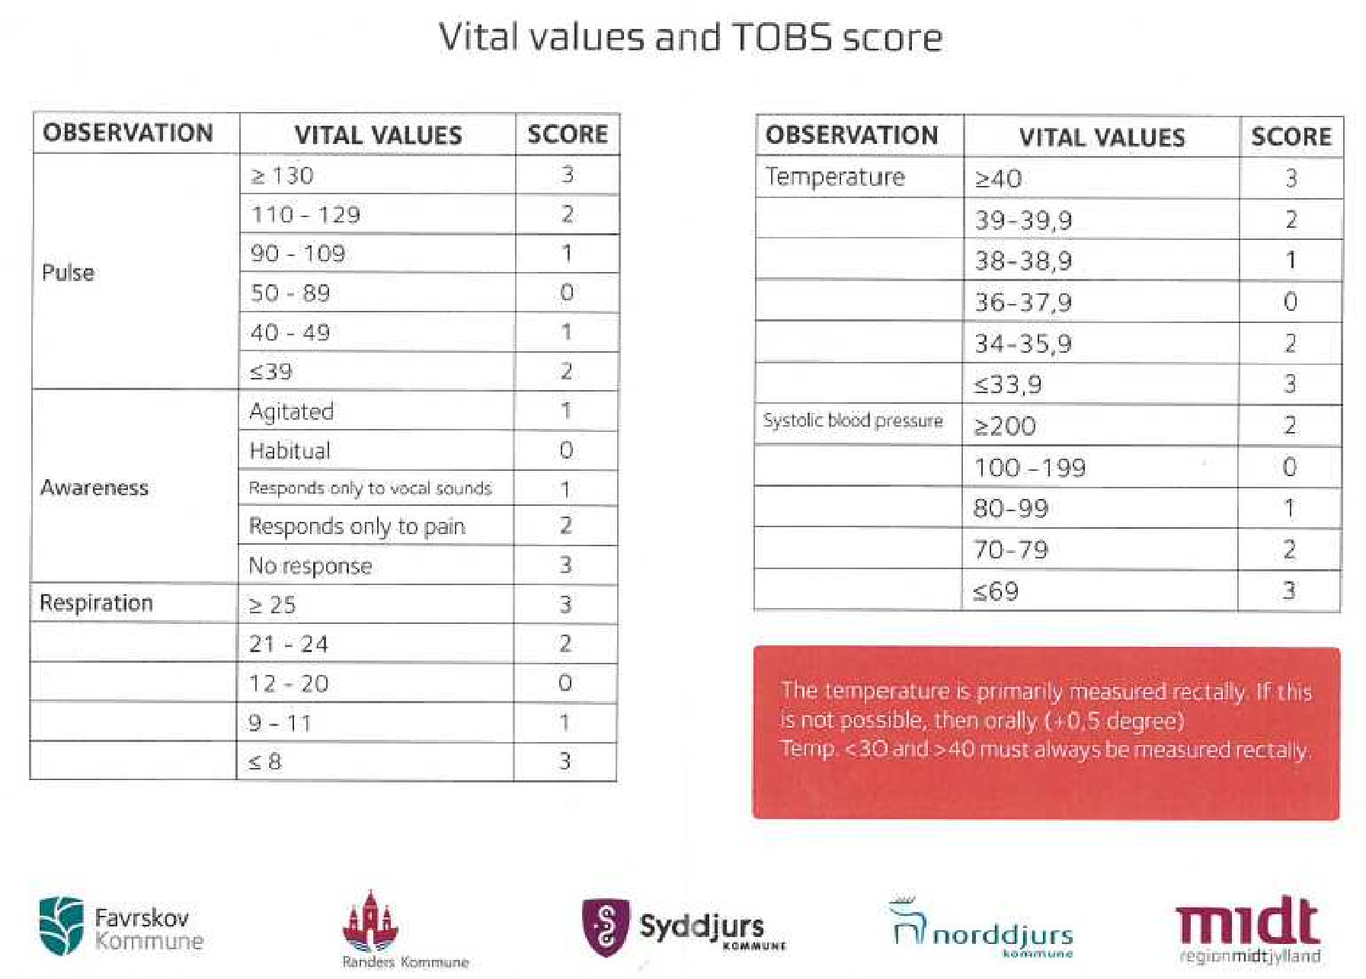

Indholdet i TOBS
Følgende retningslinjer gælder første gang, der TOBS-scores. Ved telefonisk kontakt med egen læge aftales fortsat observationshyppighed:

- TOBS-score 0: Gentag scoring efter skøn.
- TOBS-score 1: Undersøg urin, evt. blodsukker. Vurder borgerens indtagelse af væske. Vurder om borgeren har fået sin medicin, evt. ny medicin. Øget behov for tilsyn, evt. telefonisk kontakt med egen læge. Laboratorieprøver? Observering gentages x3 i næste døgn.
- TOBS-score 2: Som 1 og gentag scoringen x3 med 2 timers mellemrum.
- TOBS-score 3–4: Eller enkeltværdi ≥2. Som 2 og altid telefonisk kontakt med egen læge. Overvej yderlige kommunale tilbud fx midlertidig plads, akutplads eller akutteam.
- TOBS-score ≥5: Telefonisk kontakt med egen læge og anmodning om besøg. Hvis egen læge ikke træffes overvej da indlæggelse direkte.

Ældre borgere og borgere med kroniske sygdomme kan have andre normalværdier. Eksempelvis har ældre borgere ofte højere blodtryk, puls og respirationsfrekvens, men lavere temperatur. Derfor er det en fordel at kende borgerens normalværdier. Gentagne målinger er mere retvisende end en enkelt måling.

Organisering af arbejdet ift. TOBS
Nedenstående figur fra Syddjurs Kommune viser et eksempel på overordnede arbejdsgange i forhold til tidlig opsporing. Frontpersonalets observationer prioriteres via triage-metoden, ud fra farverne grøn, gul og rød, for at skabe overblik over hvilke borgere, der først behøver hjælp. Borgere, der triageres røde, skal som udgangspunkt have foretaget en TOBS-scoring. Skemaet viser også, hvordan andre værktøjer til tidligere opsporing kan kobles i en samlet arbejdsgangsbeskrivelse. Dette notat forholder sig til arbejdsgangene med tilknytning til TOBS.

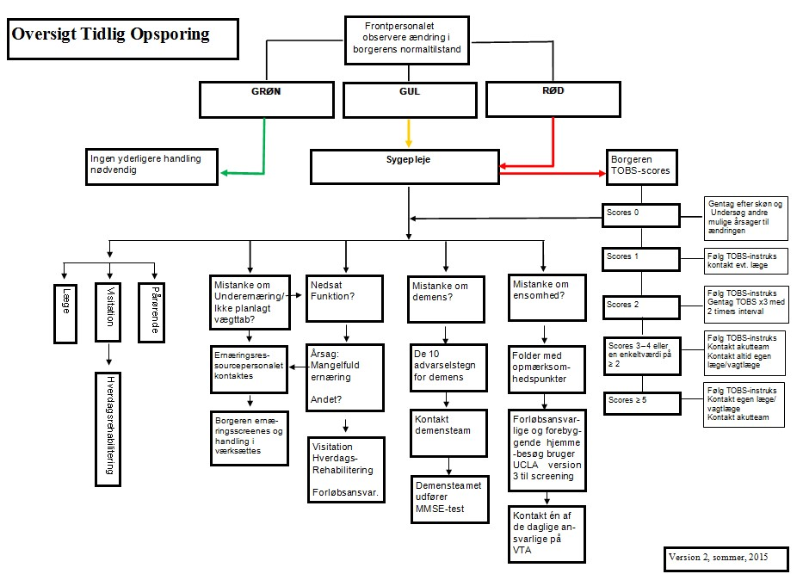

Værktøjer til understøttelse af arbejdet med TOBS
Der findes forskellige værktøjer til understøttelse af arbejdet med opsporing af ændringer i borgerens heldbredstilstand. Det vil sige systematisk understøttelse af observationer, som kan udgøre et beslutningsgrundlag for at udføre TOBS-scoring af borgeren.

Ifølge Sundhedsaftalen 2015-2018 skal kommunerne systematisk registrere observationer af hverdagsindikatorer. I Sundhedsstyrelsens rapport findes en række værktøjer til dette https://sundhedsstyrelsen.dk/da/sundhed/folkesygdomme/kronisk-sygdom/den-aeldremedicinske-patient/vaerktoejer-til-tidlig-opsporing
Disse understøttende værktøjer er ikke en del af TOBS og ikke et krav for at kunne implementere TOBS. Arbejdsgruppen peger dog på nødvendigheden af at indføre en systematik for TOBS, herunder er en mulighed at sikre et samspil til registrering af hverdagsindikatorer. Anbefalinger vedr. registrering af observationer af hverdagsindikatorer vil blive uddybet ifm., at notatet udbygges med andre tiltag for tidlig opsporing.

Et af de værktøjer, der anbefales af Sundhedsstyrelsen er et ændringsskema. En række kommuner arbejder allerede med sammenhængen mellem TOBS og ændringsskemaet, som understøtter frontpersonalets, typisk social- og sundhedshjælpernes, kliniske blik. Med udgangspunkt i ændringsskemaet vurderes behovet for sygeplejerske eller social- og sundhedsassistent foretager en TOBS-scoring.

Nedenstående er Ændringsskemaet gengivet fra Sundhedsstyrelsens rapport ’Værktøjer til tidlig opsporing af sygdomstegn, nedsat fysisk funktionsniveau og underernæring’.
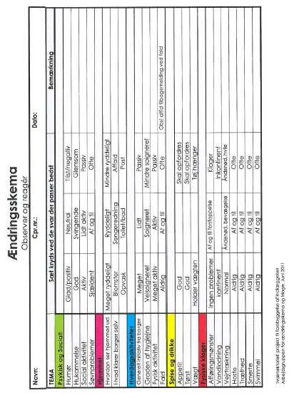

Afsættet for arbejdet med Ændringsskemaet er, at borgerens habituelle tilstand er beskrevet som et udgangspunkt for vurderingen af ændringen i borgerens helbredstilstand.

I flere kommuner har erfaringen været, at beskrivelsen af borgerens helbredstilstand med fordel kan ske i forbindelse med oplæring og undervisning i brug af anvendelsen af ændringsskemaet. Typisk udarbejdes der ændringsskemaer/beskrivelser af borgerens habituelle tilstand for alle borgere, som modtager hjælp til pleje. Det kan dog også overvejes, om arbejdet med tidlig opsporing med udgangspunkt i ændringsskemaet også kan udbredes til borgere, som modtager praktisk hjælp. Syddjurs Kommune har estimeret, at det i gennemsnit tager 6,5 minut at udfylde et digitalt ændringsskema for en borger. Der har også været gode erfaringer med at beskrive borgerens habituelle tilstand i samarbejde med borgeren, da dette kan give et bedre billede, men dette er betydeligt mere tidskrævende og estimeres til at vare ca. 15-20 minutter i gennemsnit.

Ændringsskemaet ledsages af handlingsanvisninger, som beskriver, hvornår ændringer i borgerens helbredstilstand giver anledning til TOBS. I en række kommuner sker det på baggrund af en triagering af ændringerne.

Nedenstående er et eksempel på triagering og handlingsanvisning fra Syddjurs Kommune:
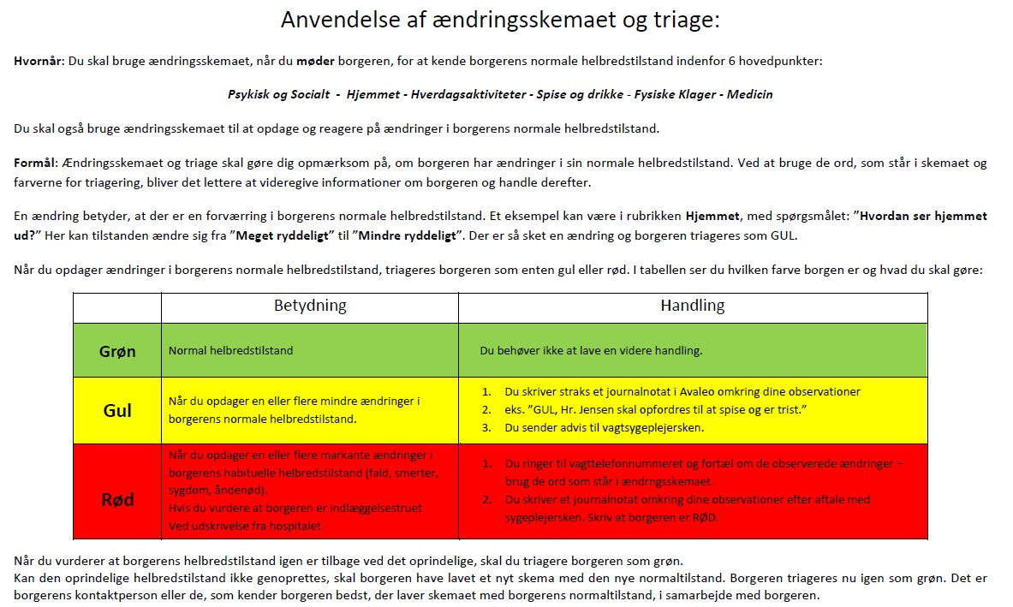

Der kan desuden med fordel udarbejdes supplerende retningslinjer for anvendelse af ændringsskemaet:
- Hver gang der opstartes hjælp
- Hver gang en borger har været indlagt
- Hver gang der observeres ændringer
- Hver 3. måned (ændres evt. til en gang årligt efter en indkøringsperiode)

Kommunerne er organiseret forskelligt og lokal tilpasning af arbejdet med tidlig opsporing er nødvendig. Men i organiseringen af arbejdet er det væsentligt at være opmærksom på, at der skal kunne reageres hurtigt og smidigt på observationer af ændringer i borgerens sundhedstilstand.

Eksempel på organisering af arbejdet i Syddjurs Kommune:
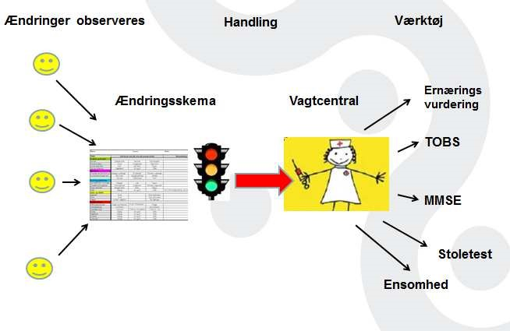

I Syddjurs Kommune er arbejdet med tidlig opsporing organiseret således, at social- og sundhedshjælperne og social- og sundhedsassistenternes og terapeuternes faglige blik understøttes af et systematisk arbejde med ændringsskemaet. På baggrund af borgernes Ændringsskemaer bliver det mere tydeligt, at en borger har en ændring i den habituelle tilstand. På baggrund af en eller flere ændringer triageres borgeren. Denne tiagering kan derpå give anledning til, at kommunens vagtcentral, bemandet med en sygeplejerske, kontaktes. I de tidsperioder vagtcentralen ikke er bemandet, vil én sygeplejerske fra hvert geografiske område have denne opgave. Sygeplejersken vurderer derpå yderligere handlemuligheder, der bl.a. kan indebære, at der gennemføres TOBS, men også at borgeren screenes med udgangspunkt i andre værktøjer til tidlig opsporing. Der kan også være andre situationer, hvor sygeplejersken f.eks. starter med at gennemføre en TOBS-vurdering uden en henvendelse på baggrund af en triagering af oplysningerne i et ændringsskema. Her kan en TOBSvurdering så give anledning til en vurdering af borgeren med afsæt i ændringsskemaet.

Alt efter kommuners størrelse og øvrige organisering vil det være individuelt, hvordan samspillet mellem social- og sundhedshjælpere og assistenter og sygeplejersker organiseres.
Det er ikke i alle kommuner, det vil være hensigtsmæssigt at organisere indsatsen med udgangspunkt i en vagtcentral bemandet med sygeplejersker.

Det anbefales, at temperaturen primært måles rectalt. Er dette ikke muligt, måles oraltemperatur, og der lægges 0,5 grad til.
I de tilfælde (fx på plejecentre) hvor man har adgang til borgerens normalværdier, er det en fordel at kende disse. Det er dog ikke hensigten, at der skal skabes normalværdier, som udgangspunkt for fremtidig brug af TOBS

